新 书 推 荐

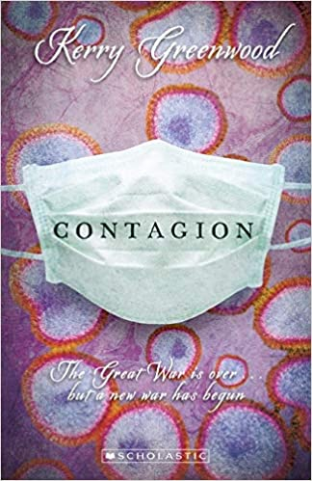
中文书名：《感染》
英文书名：Contagion
作 者：Kerry Greenwood
出 版 社：Scholastic AU
代理公司：ANA/ Connie
出版时间：2020年8月
代理地区：中国大陆、台湾
页 数：192页
审读资料：电子材料
类 型：9-14岁儿童小说

内容简介：

本书讲述了一个发生在1919年西班牙流感大流行期间，感人肺腑的故事。

随着第一次世界大战的恐怖接近尾声，一种相比一战夺去更多生命的威胁已经出现——西班牙流感的大流行。夏洛特·麦肯齐(Charlotte McKenzie)作为一名隔壁医生邻居的助手，她发现这种毁灭性的疾病与自己近在咫尺——当流感最终感染了她的家人时，夏洛特发现她自己的能力和智慧在与这个看不见但强大的敌人的对抗中变得不可或缺。

作者简介：

克里·格林伍德（Kerry Greenwood）写过50多部小说，她做过民谣歌手、工厂工人、导演、制片人、编辑、翻译、服装制作和厨师，还拥有律师资格。她是名誉上的希腊人。她还是一位历史学家，同时也是治安法庭法律援助委员会的辩护律师。

她为年轻人写了许多科幻小说：《破碎的轮子》(获得1996年Aurealis奖)、《洞穴老鼠》、《捕鲸者》和《野性》。她的系列作品包括《老鼠和乌鸦》(2005)、《闪电之巢》(2006)和《伊曼纽尔》(2007)。她为成人写了两个非常成功的系列：科琳娜·查普曼系列和弗雷恩·费舍尔系列。弗雷恩·费舍尔系列已经发展成为一个非常成功的电视连续剧，并被改编为电影。

2020年，克里·格林伍德被授予澳大利亚勋章(OAM)。

她没有结婚，没有孩子，和两只猫和一个公认的巫师生活在一起。闲暇时，她会发呆一样地望着窗外。更有意思的是，她不知道自己的写作想法是从哪里来的。

谢谢您的阅读！
请将回馈信息发至：萧涵糠(Connie Xiao)
安德鲁﹒纳伯格联合国际有限公司北京代表处
北京市海淀区中关村大街甲59号中国人民大学文化大厦1705室, 邮编：100872
电话：010-82449325
传真：010-82504200
Email: Connie@nurnberg.com.cn
网址：www.nurnberg.com.cn
微博：http://weibo.com/nurnberg
豆瓣小站：http://site.douban.com/110577/
微信订阅号：ANABJ2002


